

大学生创新训练计划项目

申 请 书

项目名称： 三自由度并联打磨机器人
项目类型： ☑重点项目 □ 一般项目
项目负责人： 何金哲
学号： 1041170814
专业： 机械电子工程
所在学院： 机械工程学院
联系电话： 18351571212
电子信箱： hejinzhe99@163.com
第一指导教师: 张秋菊 职称/学历：教授/博士
填表日期： 2019 年 2 月 25 日

江南大学
二〇一九 年 二 月 二十五 日
项目名称 | 三自由度并联打磨机器人
项目类型 | （ ✓ ）重点项目 （ ）一般项目
项目实施时间 | 起始时间： 2019 年 4 月； 完成时间： 2020 年 4 月。
项目负责人情况
姓 名 |  | 何金哲 |  | 性别 | 男 | 民 族 | 汉族 |  |  |  | 出生年月 |  |  | 1999年11月6日
所在学院 |  | 机械工程学院 |  |  |  | 学号 | 1041170814 |  |  |  | 所学专业 |  |  | 机械电子工程
联系电话 |  | 18351571212 |  |  |  | E-mail | hejinzhe99@163.com
项目组成员(不包括项目负责人)
姓 名 |  | 性别 | 学号 | 所在学院 |  |  | 所学专业 |  |  |  |  | 项目分工
张游 |  | 男 | 1041170116 | 机械工程学院 |  |  | 机械电子工程 |  |  |  |  | 论文撰写
孔繁强 |  | 男 | 1041170927 | 机械工程学院 |  |  | 机械电子工程 |  |  |  |  | 方案设计
周恒骥 |  | 男 | 1041170914 | 机械工程学院 |  |  | 机械电子工程 |  |  |  |  | 实验研究
刘庆友 |  | 男 | 1041170715 | 机械工程学院 |  |  | 机械电子工程 |  |  |  |  | 数据处理
第一指导教师情况
姓名 |  | 张秋菊 |  | 性别 | 女 |  |  |  | 年龄 | 55 | 学历/学位 |  |  | 研究生/博士
职称 |  | 教授 |  | 专业 | 机械电子工程 |  |  |  | 研究领域 |  | 机器人/数控技术
所在学院 |  | 机械工程学院 |  |  |  |  |  |  | 手机 |  | 13812068352
E-mail |  | qjzhang@jiangnan.edu.cn
第二指导教师简况
姓名 |  | 性别 | 职称 | 专 业 |  |  |  | 所在学院 |  |  |  |  | 手机
项目摘要（100字左右） | 三自由度并联打磨机器人是一款可灵活安装在机械臂末端或机床上、能够适应复杂空间曲面打磨要求的小型并联机器人。它具有结构稳定、精度高、承载能力大、运动负荷小等特点，配合磨头能够完成三维曲面工件的打磨，具有广泛的应用前景。
1、项目的立项依据
1.1研究意义
在精密打磨方面，传统的打磨机并不能满足日益增长的打磨精度的要求，而现在通过机械臂的加工则在成本和生产效率上并不占据优势。面对日益增长的加工需求，我们希望通过研究设计一种小型三自由度打磨机器人，为轻型精密抛磨提供更好的加工机械。
三自由度并联打磨机器人具有通用性强，承载能力强，误差小，自重负荷比小，动力性能好，控制容易等一系列优点。与传统的串联机构相比，采用并联机器结构可以大幅减少其零件数以及减少制造成本和库存成本，同时更加容易组装和模块化，让我们的小型三自由度打磨机器人具有功能可移植性、可扩展性、可协同性、规模可变等优点，具有更高的生产效率的同时并降低了生产成本，有较好的经济效应。
1.2应用价值
打磨机器人是应用于打磨、抛光作业中的一类工业机器人。相对于传统的手工打磨，打磨机器人打磨具有更高的效率和精度，并且可以使劳动者脱离高粉尘、噪音的生产环境，有利于维护劳动者的身心健康。打磨头是打磨机器人的主要工作主体，是进行打磨工作的关键环节。传统的打磨机无法适应当下对于打磨的精确要求，而小型三自由度并联打磨机器人方面仍然具有较大的发展空间，所以本款打磨机器人可实现三自由度的灵活运转。小型三自由度打磨机器人具有刚度质量比大，动态性能优越，运动精度高，结构紧凑灵活性强，使用寿命长，运动速度快、定位精确、效率高等特点。小型三自由度打磨机器人以其优越的结构构造更能有具有更好的性价比，更适合于大批量生产，在保证产精密和高质量的同时也能优化生产的效率和成本。将小型三自由度打磨机器人应用于于抛磨工艺，有助于提高机械加工的效率，降低生产成本，可对抛磨业产生深远的影响。
1.3国内外研究现状分析
在打磨行业，因为抛光打磨本身的工作量大，危险性高，人工成本不断提高，对机器人的需求在逐步增加。目前市面上常用的抛光机器人多采用串联多自由度机械臂抛光（见图一）。但是在使用多自由度并联机器人方面不能同串联多自由度相比。国内外的产品也未能形成规模化的量产（见图二）
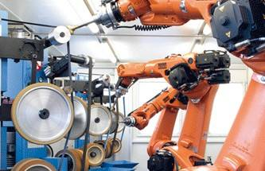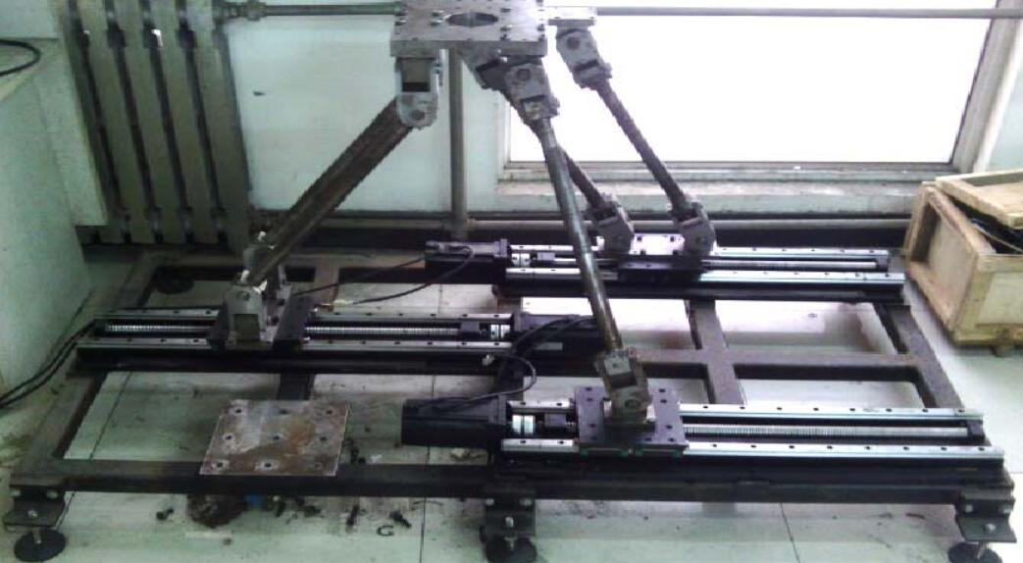
图1 国内采用的串联抛磨机械臂 图2 国内研究的并联抛磨机机械实体

相关的产品暂未有广泛应用的实用类型机器人，市面上已投入生产的并联机器人大多为简单的抓取式的机器人。对于三自由度的并联机器人来说，它是并联机器人中很有使用前景的一类，但其研究和开发还很不充分。这种具有多自由度又非完全自由的并联机器人近年来已经成为机器人技术的新研究热点。同时三自由度并联机器人的机型较少，机型的种类对于满足三自由度机器人“专型专用”这一要求还相差甚远，因此采用少自由度并联机器人进行相关抛磨方面的研究仍然有着较好的发展空间。

1.4主要参考文献目录
[1] 程海英.并联机器人机构创新设计方法研究[D]. 武汉: 华中科技大学, 2007.1
[2] 从爽,尚伟伟.并联机器人:建模、控制优化与应用[M]. 北京: 电子工业出版社, 2010.7
[3] 代小林.三自由度并联机构分析与控制策略研究[D]. 哈尔滨: 哈尔滨工业大学, 2009.11
[4] 连朝阳.少自由度并联机器人的模糊控制研究[D]. 邯郸: 河北工程大学, 2011.
[5] Paul R P, shimano B E, Mayer G..Kinematic control equations for simple manipulator[J].IEEE Trans SMC 1981,(6):449~455.
[6] Piper D, Roth B. The kinematics of manipulators under computer control[A].zakopane Poland: Proc of the 2nd Intecmational Congress on Theory of Machines and Mechanisms[C],1969:159~169.
[7] 黄真, 孔令富, 方跃法. 并联机器人机构学理论及控制[M]. 北京: 机械工业出版社, 1997.3
[8]解本铭,孔维定.基于SimMechanics的三自由度并联打磨机构动力学分析与仿真[J].机电产品开发与创新,2011.
[9]解本铭,江训忠.基于ADAMS和MATLAB的三自由度并联打磨机构的运动学仿真[J].制造技术与机床,2010.
[10]郭万金. 复杂形状零部件打磨作业机器人研究[D].哈尔滨工业大学,2017.
2、研究内容、研究目标及拟解决的关键问题
2.1研究内容
我们想要研究设计一种小型三自由度并联打磨机器人，该机器人可以搭载于各种平台和机器人上，能够进行在三个自由度内的运动。
设计研发的过程中首先要进行对该机器人的结构进行研究与规划，设计规划出一种或多种可行的方案，在比较优化后，再对其进行运动学上的分析验证，之后为其装上控制系统让其能够实现智能化操控，最后制造出样机来进行实验的验证。
2.1.1三自由度打磨机器人的并联机构研究和结构设计
由于市面上并没大面积推广的三自由度打磨机器人，因此其并联机构构型和具体结构需要我们小组的进一步研究，而这也是项目至关重要的一环。所以第一步我们需要研究满足课题要求的三自由度并联机构并设计出用于打磨的三自由度并联机器人的具体结构。
2.1.2三自由度并联打磨机器人的运动学分析
并联机器人是一种多变量和非线性的复杂系统，其运动学问题是并联机器人机构设计以及动力学研究的前提，也是并联机器人控制策略的基础。
并联机器人的运动学分析，就是求解输入构件和输出构件之间的运动学关系。它包括位置分析、速度分析和加速分析，最重要的是位置分析。下面是本方案初步的分析过程预期。
（1）三自由度并联机器人的运动学分析
（2）三自由度并联机器人的运动学联合仿真验证
（3）三自由度并联机器人的运动学仿真分析
2.1.3三自由度并联打磨机器人的控制策略
控制系统是并联打磨机器人的重要组成部分，是决定其性能的重要因素，是并联打磨机器人的大脑和指挥中心。通过控制系统可以控制并联打磨机器人达到预定的理想状态,并按照需要的运动轨迹趋于稳定的工作状态。
传统的控制系统很难适应并联打磨机器人的要求，因此，并联打磨机器人的控制系统是开放式控制系统。开放式数控系统在硬件和软件两个层次上对外开放，具有可移植性、可扩展性、可协同性、规模可变等优点。开放式控制系统能够将传统的数控程序转换成为空间机构的轨迹控制，能够面向用户需求以工业PC和运动控制器为基础开发出友好的人机界面和应用软件
2.1.4三自由度并联打磨机器人的样机制作
2.1.5三自由度并联机器人的实验验证与方案优化
在实现了结构设计、运动学分析以及控制系统后，为了检验我们项目的制造可行性，我们会将样机打造出来，通过样机调试来验证各项性能指标是否符合设计要求。并对方案进行优化使三自由度并联机器人的性能得到有效的提高，以此来适应不同的工作环境。
2.2研究目标
实践目标：研发一种新型实用的三自由度并联打磨机器人
理论目标：使机器人的打磨精度能够达到传统打磨技术精度并在实际工业生产中得到应用
2.3拟解决的关键问题（在研究过程中的重点难点、或者是关键步骤、关键难题需要解决）：
（1）实现在三自由度上的灵活运动
（2）在三自由度实现打磨面的契合
（3）开放式控制系统的应用
3、拟采取的研究方法及可行性分析
3.1拟采取的研究方法
1 根据问卷调研和采访的调查方法，进一步了解市场需求程度。
2 通过互联网、图书馆等途径查找相关资料，寻求设计装置的最佳思路。
3 向专业老师求教，研究该装置的可行性，方案存在的弊端，同时寻求技术支持。
4 到相关工厂进行实地考察，学习其优点，并从中对比寻找出存在的不足之处，以便改进完善装置。
3.2可行性分析
3.2.1 技术的可行性
经过对比分析，曲面等复杂表面的打磨可以通过三自由度并联机构实现。
三自由度并联机构具有许多串联机构不具备的优点：
（1）负重比大。并联机构的每条运动链都要承受载荷，因此，在相同的自重的情况下，并联机构较串联机构具有优势
（2）刚度大。并联机构的每条运动链可以分享载荷，同时大多数情况下可以设计其只承受拉成仅受拉力与压力载荷。高的刚度使得每条运动链上的变形都极小，确保了并联机构上末端执行器的位置精度。
（3）惯量低。大多数驱动器直接固定在基座上，如伺服电机是直接固定在机架上的，因此并联机构中需要运动的零部件质量较小。
（4）动态性能好。并联机构中的运动零部件惯性低，质量轻的优势。
（5）运动精度高。并联机构中的误差是由各条运动链均分的，不像串联机构的误差主要来自各个关节误差的累积。因此，并联机构误差相对较小并保证了运动精度。
（6）成本低。并联机构的大多数零部件都是标准件。
三自由度并联机械手的主要零部件有很多，如静平台，吸盘，动平台，3个主动臂，3个从动臂等。通过3条轴对称均匀分布的运动链的对应连接，实现了静平台与动平台的连通，同时每条运动链都是由一个主动臂和一个从动臂组成。其中，从动臂是闭环机构，由4个球形副和杆件组成，并且使闭环机构直接与主动臂串联固定。因此，通过控制伺服电动机转动角度的变化来实现动平台在空间内的三自由度运动。 如下图所示。
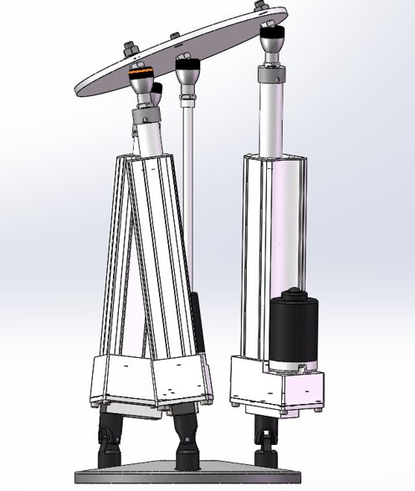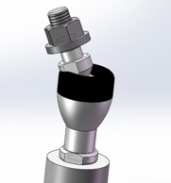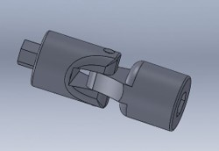

3.2.2 经济的可行性
和传统的串联机构相比，并联机构的零部件数目相对较少，而且都是一些常见通用的零部件，如虎克铰、球铰、滚珠丝杠、伺服电机、伸缩杆件等零部件。由于这些通用的零部件可由专业的生产商模块化大规模制造，因此，其具有性能高、成本低的优点，对于并联机械手的开发设计十分有利。

3.2.3 社会的可行性
20 世纪中叶之后，已开始出现高度自动化的机械设备，但由于市场的激烈竞争，只有创造出既能不断改变产品适应市场需要，又能具备高效的自动化生产能力的柔性自动化系统才能满足当时的生产环境。并联机器人是一种空间多环结构，其表现出刚度大、惯量低、精度高、负重比大、动力性能好以及结构紧凑等优点，这恰好弥补了串联机器人在这些方面的不足。
4、项目特色与创新点
4.1项目特色
4.1.1 项目切合现实需要
随着社会的发展，人们对于各种材料的品质，如手机屏幕、各种玻璃等的要求在不断提高，其需求量也非常巨大。在打磨领域利用机器生产代替人力劳动力势在必行。传统的打磨机并不能满足日益增长的打磨精度和生产目标的要求，且通过机械臂加工在成本和生产效率上并不占据太大优势，所以其发展一直处于低谷期。面对日益增长的多样化加工需求，一种小型的打磨机器人显得至关重要
4.1.2 调研方式多样
本次方案的设计过程中，我们采取了多种调研方式结合的方法，多方面了解该装置的优缺点、市场需求程度、生产成本与效益等。根据问卷调研和采访的调查方法，进一步了解市场需求程度。通过互联网、图书馆等途径查找相关资料，寻求设计装置的最佳思路。向专业老师求教，研究该装置的可行性，方案存在的弊端，同时寻求技术支持。 此外，我们准备到相关工厂进行实地考察，学习其优点，并从中对比寻找出存在的不足之处，以便改进完善装置。
4.2创新点
4.2.1并联机构与打磨功能的全新结合——三自由度z轴、α轴、β轴打造曲面
普通的打磨机主要针对XY平面维度上应用，而现在对曲面要求打磨的做工往往更多也更复杂。这也就产生了对一种新型打磨机器人的需求，需要一种新型的打磨机器人来简化更加复杂的打磨程序。与普通的打磨机不同，结合了并联机构的打磨机构能够在三维空间曲面内（z轴、α轴、β轴）的灵活自如地运动，可以按照各种各样的需求打磨所需的任何曲面结构，这对聚集大量打磨作业的各种生产制造有着不可忽视的作用。
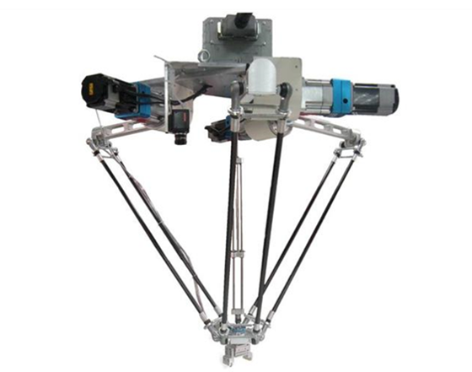
（X\Y\Z轴 平移运动） Z轴/绕坐标轴的α和β方向的运动（平动、转动）

4.2.2三自由度并联打磨期机器人的优势——轻巧、高效、普适
该机器人小巧灵活，轻便高效，对加工环境的要求较低，具有良好的适应性，可以搭载于各种平台和机器人上。既可以满足个人小型的加工打磨，也可以应用于大批量的工业生产。而且其成本较低，在价格上也具有良好的市场竞争力。
5、项目进度安排
阶段一：文献查询（2019.3.1-2019.3.30）
利用互联网相关数据库资源，如万方数据库、维普数据库、知网等，了解相关工业生产中的应用实例以及各自的应用场景,查阅相关文献寻求方案设计的最佳方案；查阅《标准件国标对照表》了解广泛应用于生产生活当中的标准构件，以便于该装置普适化的推广。
阶段二：社会调查（2019.4.1-2019.4.30）
通过网络调查问卷，了解工厂对于抛磨工具的需求程度。通过实地走访工厂、实验室，了解目前广泛应用的抛磨工具的优缺点，听取工作者对于现行装置的意见和看法。
阶段三：方案设计（2019.5.1-2019.5.30）
利用所得到的调查反馈及相关资料，结合实际应用需要以及指导教师的引导，对该装置的结构进行设计，并对于细节部分进行优化再创造。
阶段四：实验研究（2019.6.1-2019.7.15）
考察其他相关装置的优缺点，寻找可以借鉴的地方及不足之处，完成对本装置的完全设计，优化各部分，逐步补充、完善各部分的衔接。
阶段五：研制开发（2019.7.15-2019.10.30）
自主研发为主，向指导老师、专业课老师寻求帮助与引导。
阶段六：数据分析与处理（2019.11.1-2019.11.30）
前期：进行公式的计算与可行性验证
后期：装置完成后，进行充分的实验验证，得出较为准确的数据。
阶段七：专利申请（2019.12.1-2019.12.30）
在现实条件允许的情况下，对装置进行专利申请，保障知识产权。
阶段八：撰写论文（2020.1.1-2019.2.1）
根据调查到的实际情况及设计过程中得到的经验，进一步深入探讨、发掘课题的可行性、实用性、创新性等内涵，对该装置的实用价值进行探索，得出理论结论。
阶段九：结题和答辩（2020.2.1-2019.3.1）
完成实践及理论研究的部分，进行结题与答辩

6、预期成果
■文献综述 1 份； □专利 1 个；
□调研报告 1 份； □软件 件；
□设计作品 份； □图纸 1 套；
□实验记录 1 份； □论文 1 篇；
□制作实物 1 件： □课件 件；
■心得体会 1 份； □其它 。
7、经费预算
序号 | 支出科目 | 金额（单位：元）
1 | 材料费用 | 2200
2 | 调研费 | 300
3 | 文印、资料费 | 200
4 | 交通费 | 300
合计 |  | 3000

指导教师意见：

选题具有较好的研究深度和工程应用意义，能够起到拓展专业知识、锻炼工程时间能力、培养科研兴趣的作用。同意担任指导教师并建议立项。

指导教师（签名）： 张秋菊
2019 年 2 月 26 日
学院意见：

负责人（签字）： 学院盖章：

年 月 日

学校意见：

负责人（签字）： 学校盖章：

年 月 日

